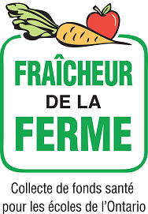

**Une *approche frais* de la collecte de fonds dans les écoles**

**Depuis 2013, Fraîcheur de la Fermela collecte de fonds *de l’école* a mis en contact plus de 2,200 écoles avec des agriculteurs de l’Ontario et leur a permis d’amasser plus de 1,9 million de dollars pour des initiatives scolaires en vendant plus de 4,3 millions de livres de fruits et légumes cultivés en Ontario**

**SEULEMENT 3,00 $/lb**

**MOINS DE 1,60 $/lb**

**Paquet de pommes 8lb**

**24,00 $**

**NOUVEAU- Sac de Pommes Ambrosia 8lb**

**Les pommes Ambrosia sont une belle pomme rouge rosâtre vif et jaune clair. Ils sont croustillants et juteux avec un** arôme **sucré** distinct **et**  **une**  **saveur sucrée à faible teneur en acide. Excellent pour manger frais.**

**Paquet de légumes 14 lb**

**22,00 $**

**Comprise**

* **5 lb sac de Pommes de terre blanches**
* **3 lbs sac Patates Douces**
* **3 lb Sac d’Oignons Jaunes**
* **3 lb Sac de Carottes Orange**

**Veuillez retourner le formulaire de commande de l’étudiant et soumettre les paiements perçus à l’école en : ____________­­­­__________**

**Merci d’appuyer les initiatives en milieu scolaire et les agriculteurs de l’Ontario**

**présenté à vous par**

